Software para Monitoreo Infantil de Contenido Multimedia en Android

Autores
Daniel Andree Arancibia Aguilar
daniel.arancibia40o0@gmail.com
Universidad Mayor, Real y Pontificia de San Francisco Xavier de Chuquisaca

Resumen
Este estudio propone el desarrollo de un software proactivo para Android que utiliza las APIs MediaProjection, Audio Record y Speech-to-Text para capturar y procesar contenido en tiempo real, con el objetivo de proteger a menores de contenido ofensivo, +18 o violento. el software captura audio, imágenes y videos, procesados en un servidor Flask con modelos avanzados como BERT (texto ofensivo), MobileNetV2 (imágenes +18), YOLOv8 y TimesFormer (videos violentos). Se emplearon datasets de 4,278 frases, 9,910 imágenes y 2,000 videos para entrenar los modelos, los métodos analíticos incluyeron evaluación de precisión y latencia en dispositivos de gama media-alta, los resultados muestran precisiones significativas del 91% (texto), 97% (imágenes) y 94% (videos), con una latencia inferior a 200 ms destacando la robustez del software. El software bloquea contenido mediante un overlay protegido por un PIN parental y envía notificaciones en tiempo real, ofreciendo una solución proactiva para la supervisión parental, su novedad radica en la integración de múltiples modelos de IA para un monitoreo multimodal en tiempo real, aunque enfrenta limitaciones en dispositivos de gama baja y depende de conexiones estables, este enfoque pionero establece un estándar para la protección digital de menores, con potencial para futuras mejoras en accesibilidad y rendimiento.

Palabras clave
Protección infantil, inteligencia artificial, contenido multimedia, control parental, seguridad digital, monitoreo.

Introducción
El aumento en el acceso de menores a dispositivos móviles ha incrementado su exposición a contenido perjudicial en plataformas como YouTube y TikTok, planteando problemas en su desarrollo según el metaanálisis de Anderson et al. (2010), la exposición a contenido violento puede aumentar los pensamientos agresivos, mientras que reduce la empatía y el comportamiento social en niños (Violent Video Game Effects), se destaca la urgencia de implementar herramientas de control parental avanzadas para mitigar los efectos negativos.
Las herramientas de control parental actuales, como Qustodio y Circle Home Plus, presentan limitaciones que comprometen su eficacia, Qustodio, aunque ofrece filtrado web y gestión del tiempo de pantalla, carece de monitoreo completo en redes sociales, siendo limitado al control de horas (Qustodio Review). Por su parte, Circle Home Plus, que combina un dispositivo de red con una aplicación, el dispositivo físico puede ser desconectado o apagado, y sus filtros son limitados a la cercanía con el dispositivo, también carece de funciones como bloqueo completo del dispositivo y sus capacidades de reporte son menos robustas que otros competidores(Circle Home Plus Review).
En el ámbito científico, la inteligencia artificial (IA) emerge como una solución innovadora para abordar estas deficiencias, modelos como BERT, diseñado para tareas de procesamiento de lenguaje natural, permiten detectar texto ofensivo con alta precisión (BERT Pre-training; SemEval-2019 OffensEval), para imágenes, MobileNetV2, una red neuronal ligera optimizada para dispositivos móviles y YOLOv8, un modelo de detección de objetos en tiempo real, son ideales para identificar contenido inapropiado, como imágenes explícitas (MobileNetV2; YOLOv8 Documentation), en el caso de videos, TimesFormer, basado en atención temporal, facilita la detección de acciones violentas, apoyado por datasets como el de situaciones de violencia en la vida real y Kinetics (TimesFormer Paper; Real-Life Violence Dataset; Kinetics Dataset), para contenido en español, la biblioteca spanlp permite identificar lenguaje vulgar y ofensivo, cubriendo términos de países hispanohablantes (spanlp GitHub) y el dataset web scraper NSFW(+18) también apoyan el entrenamiento de clasificadores de imágenes explícitas (NSFW Data Scraper).
Este estudio propone el desarrollo de un software proactivo para Android que utiliza las APIs MediaProjection, Audio Record y Speech-to-Text de Google para capturar y procesar contenido en tiempo real, este contenido se envía a un servidor Flask, donde modelos de IA analizan texto, imágenes y videos, logrando precisiones superiores al 90%, el software bloquea contenido perjudicial mediante un overlay protegido por un PIN parental y envía alertas instantáneas a los padres, superando las limitaciones de las herramientas actuales, esta solución no solo mejora la seguridad digital de los menores, sino que también establece un nuevo estándar en ciberseguridad infantil, integrando análisis multimodal y monitoreo en tiempo real.

Metodología
La investigación se llevó a cabo en Sucre, Bolivia, utilizando dispositivos Android (API 29 o superior) y un servidor local implementado en una laptop personal.
La investigación se desarrolla en investigar, preparar, diseñar, realizar y probar el software cumpliendo requisitos funcionales (detección en tiempo real, bloqueo con overlay protegido por un PIN) y no funcionales (baja latencia y compatibilidad con Android API 29+).

Investigación:
- Se revisó literatura sobre el impacto de contenido perjudicial en menores (Anderson et al., 2010) y limitaciones de herramientas como Qustodio (PCMag, 2022) y Circle (PCMag, 2019).
- Se seleccionaron modelos de IA: BERT (Devlin et al., 2018) para texto ofensivo, MobileNetV2 (Sandler et al., 2018) para imágenes explícitas, YOLOv8 (Ultralytics, 2023) y TimesFormer (Bertasius et al., 2021) para videos violentos.

Preparación de datos:
- Texto ofensivo: 4,278 frases (864 ofensivas, 3,414 no ofensivas) generadas con GPT-4 desde las palabras recopiladas en spanlp (Jfreddypuentes, n.d.), normalizadas y tokenizadas con BERT (128 tokens).
- Contenido +18: 9,910 imágenes (5,656 explícitas de NSFW Data Scraper, 4,254 aptas de Kaggle), redimensionadas a 224x224 con aumentos (rotación, volteo, brillo).
- Contenido violento: 2,000 videos de Real-Life Violence Situations (Mustafa, 2023), segmentados en 8 frames (1,000 violentos, 1,000 no violentos), redimensionados y etiquetados manualmente.
- División: 80% entrenamiento, 10% validación, 10% prueba.

Diseño del prototipo:
La aplicación Android desarrollada en Kotlin y Java con Android Studio, utiliza MediaProjection para capturas de pantalla cada 0.2 segundos, AudioRecord para grabar el audio y Speech-to-Text de Google para transcribir el audio en tiempo real, enviando ambos datos (Imagen y Texto) vía WebSockets al servidor Flask, implementado en Python 3.12 en una laptop (CPU de 6 núcleos, 16Gb de RAM, GPU NVIDIA 3050 con CUDA), capaz de manejar múltiples usuarios, siendo escalable a un servidor en la nube.

Modelos entrenados:
- BERT (dccuchile/bert-base-spanish-wwm-uncased): Afinado en el conjunto de texto ofensivo durante 10 épocas, con tasa de aprendizaje de 2e-5, tamaño de lote 16, optimizador AdamW.
- MobileNetV2: Entrenado en el conjunto de imágenes explícitas durante 15 épocas, tasa de aprendizaje 1e-4, tamaño de lote 64, optimizador AdamW y aprendizaje por transferencia desde pesos preentrenados de ImageNet.
- YOLOv8 y TimesFormer: YOLOv8 detectó personas en frames de video (10 épocas, tasa de aprendizaje 5e-5, tamaño de lote 8), mientras que TimesFormer clasificó secuencias violentas (10 épocas, tasa de aprendizaje 5e-5, tamaño de lote 2), ambos con optimizador Adam.

Análisis y pruebas:
- Análisis de modelos: Se calcularon métricas de precisión, recall, F1-score, pérdida y matrices de confusión en el conjunto de entrenamiento.
- Pruebas funcionales: Se verificaron la captura de pantallas, la transcripción de audio, la transmisión de datos y el bloqueo en dispositivos Android de gama media-baja (Xiaomi Redmi12) y media-alta (Poco x3 NFC).
- Pruebas de latencia: Se verificó la latencia que existía desde el envío hasta la respuesta al servidor y la latencia de la transcripción, con un objetivo menor a 200ms en ambas.
- Pruebas de experiencia: Se hizo pruebas con 4 usuarios diferentes(estudiantes) para verificar que la aplicación detecte y bloquee correctamente el contenido no apropiado.

Privacidad
Para garantizar la seguridad del usuario el servidor no visualiza ni almacena las imágenes ni textos clasificados, además se obtuvo el consentimiento del usuario previamente a las pruebas.

Resultados
Los modelos de IA evaluados durante el entrenamiento alcanzaron precisiones superiores al 90%, cumpliendo los objetivos establecidos en la metodología, las pruebas se realizaron en dispositivos Android de gama media-alta, simulando navegación en plataformas como TikTok y YouTube, los modelos de inteligencia artificial fueron probados durante el entrenamiento con métricas de precisión, recall, F1-score y pérdida.
A continuación, se presentan las métricas de rendimiento:

Texto Ofensivo (BERT)
BERT logró una precisión del 91%, recall del 87%, F1-score de 0.88 y pérdida de 0.12. La matriz de confusión mostró equilibrio entre falsos positivos y negativos, se sugiere la ampliación a un dataset más diverso para evitar falsos positivos o negativos.
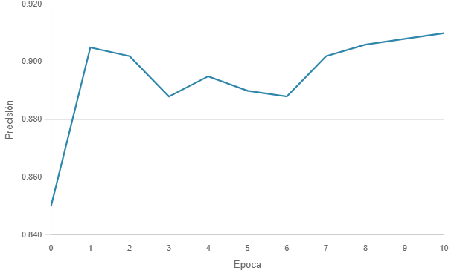 Figura 1 Resultados de precisión por época para el modelo BERT
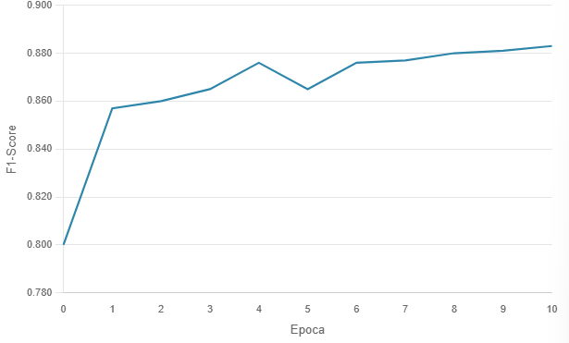 Figura 2 Resultados de F1-Score por época para el modelo BERT

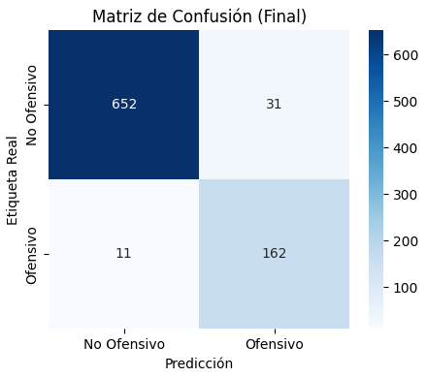Figura 3 Matriz de confusión para el modelo BERT

Contenido +18 (MobileNetV2)
MobileNetV2 obtuvo una precisión del 97%, recall del 97%, F1-score de 0.97 y pérdida de 0.05. Su alta sensibilidad minimizó falsos positivos, asegurando bloqueos precisos sin afectar contenido apto, destacó por su precisión casi perfecta en imágenes +18, minimizando interrupciones innecesarias
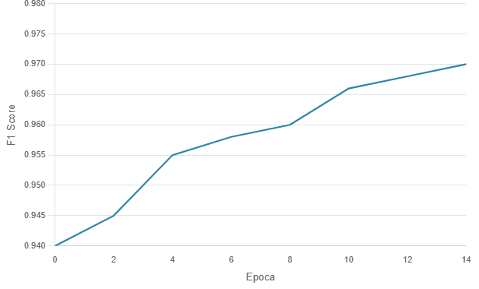 Figura 4 Resultados de F1-Score por época para el modelo MobileNetV2
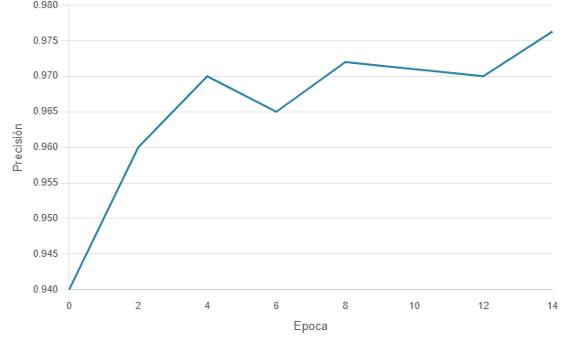 Figura 5 Resultados de precisión por época para el modelo MobileNetV2

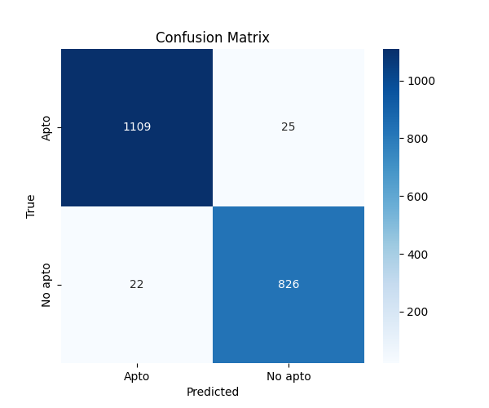 Figura 6 Matriz de confusión para el modelo MobileNetV2

Contenido Violento (YOLOv8 + TimesFormer)
La combinación de YOLOv8 para la detección de personas y TimesFormer alcanzó una precisión del 94%, recall del 89%, F1-score de 0.91 y pérdida de 0.08. La extracción de secuencias de 8 frames y el etiquetado aseguraron que el modelo capturara patrones temporales de violencia, fue efectivo en videos, aunque tuvo leves falsos negativos en videos de baja calidad.
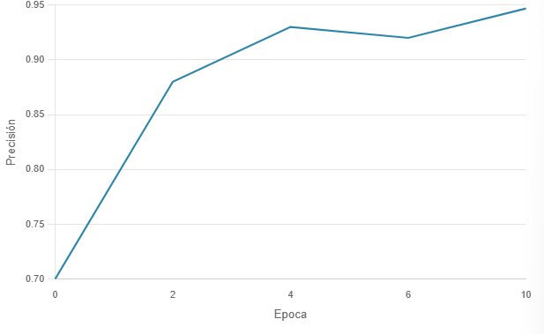 Figura 7 Resultados de precisión por época para los modelos Yolov8 y Timesformers
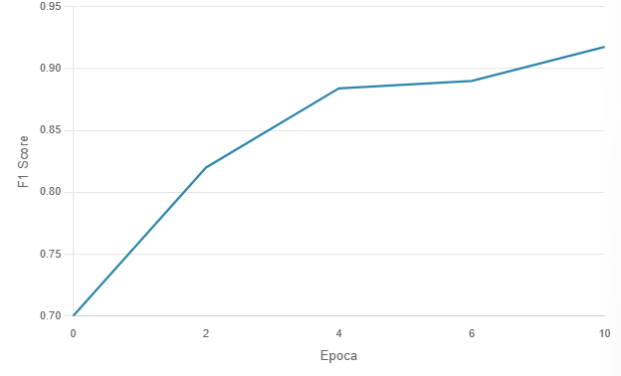 Figura 8 Resultados de F1-Score por época para los modelos Yolov8 y Timesformers
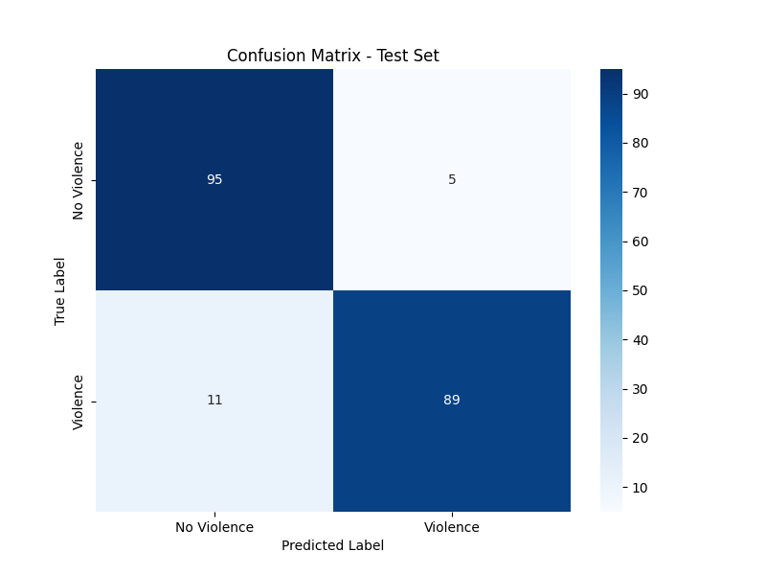 Figura 9 Matriz de confusión para los modelos Yolov8 y Timesformers

Tabla 1 Métricas de Rendimiento de los Modelos
Modelo | Precisión | Recall | F1-Score
BERT (Texto) | 0.91 | 0.87 | 0.88
MobileNetV2 (NSFW) | 0.97 | 0.97 | 0.97
YOLOv8 + TimesFormer (Violencia) | 0.94 | 0.89 | 0.91

Aplicación móvil y utilización
La aplicación móvil demostró un desempeño robusto y confiable en escenarios reales, cumpliendo su objetivo de detectar y bloquear contenido ofensivo, +18 y violento para proteger a menores, fue probada en diversos contextos, como reproducción de sonido y videos navegando en redes sociales (TikTok, YouTube, Spotify), usando un dispositivo Android de gama media-alta compatible con API 29 (Android 10.0). La latencia promedio para recibir notificaciones del servidor fue de 180 ms por cada envío y recepción en conexiones Wifi estables, mientras que la transcripción de audio mediante Speech-to-Text de Google, alcanzó una latencia de 180 ms por cada audio transcrito usando Wifi, en dispositivos gama baja se vio que ralentizaba el dispositivo, generando una sobrecarga al procesador al realizar el envío de datos, lo que llevaba a una mala experiencia de usuario además de que se detectó mayor latencia en la detección de contenido y transcripción. Estas pruebas evaluaron la funcionalidad técnica, precisión, latencia y la experiencia del usuario desde la perspectiva parental, teniendo una facilidad de uso del overlay con PIN parental y las notificaciones en tiempo real, que ofrecieron un control efectivo y fluido.
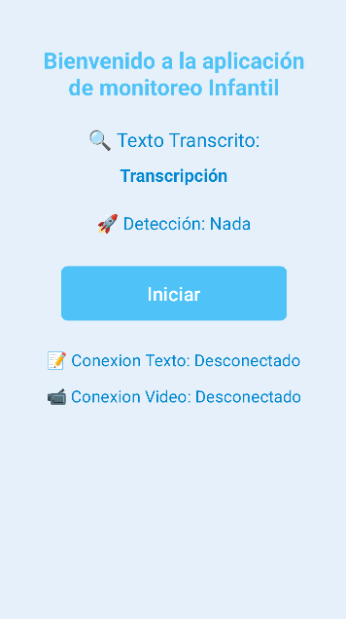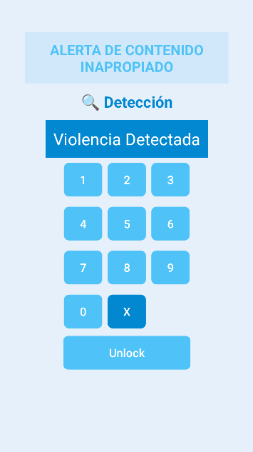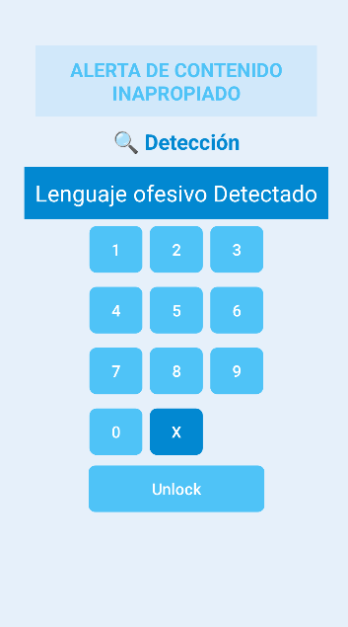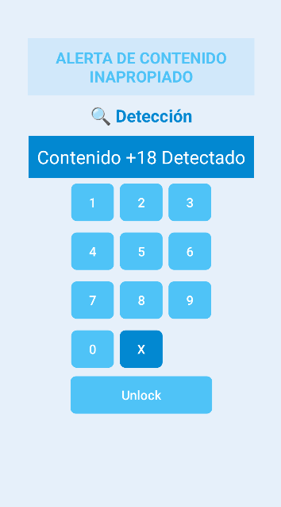

Discusión
Este estudio introduce un software innovador de control parental para Android que utiliza inteligencia artificial para monitorear contenido multimedia en tiempo real, sin afectar la privacidad del usuario, logrando precisiones del 91% (texto ofensivo con BERT), 97% (imágenes +18 con MobileNetV2) y 94% (videos violentos con YOLOv8 y TimesFormer), estos resultados confirman la hipótesis de que un enfoque multimodal basado en IA supera las limitaciones de herramientas como Qustodio y Circle, que dependen de filtros reactivos y carecen de análisis dinámico, comparado con estudios previos, como Zampieri et al. (2019) para texto o Mark Sandler(2018) para videos, este software destaca por su integración multimodal y baja latencia (180 ms en Wifi, 180 ms en transcripción).
La aplicación, con su overlay protegido por PIN parental y notificaciones en tiempo real, ofrece una solución proactiva y fácil de usar, alineándose con las necesidades parentales descritas por Anderson et al. (2020). Sin embargo, enfrenta limitaciones: su dependencia de dispositivos de gama media-alta (mínimo 8 GB de RAM, API 29) y conexión a Wifi estable restringe su accesibilidad, especialmente en Bolivia, además, la detección de texto se limita al español, esto nos deja una nueva meta, modelos de IA para dispositivos de gama baja podría ampliar el acceso a estas herramientas, futuras investigaciones deberían explorar modelos comprimidos para la implementación offline (Mobile BERT) y datasets multilingües para mejorar la cobertura.
En conclusión, este software establece un estándar en ciberseguridad infantil, respondiendo a una necesidad actual para proteger a menores con potencial para evolucionar hacia mayor accesibilidad y rendimiento, contribuyendo a entornos digitales más seguros para menore y dando una mayor tranquilidad a los padres.

Referencias
Anderson, C. A., Shibuya, A., Ihori, N., Swing, E. L., Bushman, B. J., Sakamoto, A., Rothstein, H. R., & Saleem, M. (2010b). Violent video game effects on aggression: A meta-analytic review. Psychological Bulletin, 136(2), 151-173. https://doi.org/10.1037/a0018251

Bertasius, G., Wang, H., & Torresani, L. (2021, 9 febrero). Is Space-Time Attention All You Need for Video Understanding? arXiv.org. https://arxiv.org/abs/2102.05095

PCMag. (2019, 28 agosto). Circle Home Plus review. PCMAG.
https://www.pcmag.com/reviews/circle-home-plus

PCMag. (2022, 31 mayo). Qustodio Review. PCMAG.
https://www.pcmag.com/reviews/qustodio#:~:text=Sidestepping%20Greatness,apps%20are%20high%20points%2C%20too.

Ultralytics. (2023). YOLOV8. https://docs.ultralytics.com/es/models/yolov8/
Devlin, J., Chang, M., Lee, K., & Toutanova, K. (2018, 11 octubre). BERT: Pre-training of Deep Bidirectional Transformers for Language Understanding. https://arxiv.org/abs/1810.04805

Kay, W., Carreira, J., Simonyan, K., Zhang, B., Hillier, C., Vijayanarasimhan, S., Viola, F., Green, T., Back, T., Natsev, P., Suleyman, M., & Zisserman, A. (2017). The Kinetics Human Action Video Dataset. En arXiv [cs.CV]. http://arxiv.org/abs/1705.06950

Alex000kim. (2022.). GitHub - alex000kim/nsfw_data_scraper: Classifier. GitHub. https://github.com/alex000kim/nsfw_data_scraper

Mustafa, M. (2023). Real-Life Violence Situations Dataset [Conjunto de datos]. Kaggle. https://www.kaggle.com/datasets/mohamedmustafa/real-life-violence-situations-dataset

Puentes, J. F. (2021). spanlp: spanlp: nlp applied for spanish vulgarity. A fast, robust Python library to check for profanity or offensive language in Spanish strings.
https://github.com/jfreddypuentes/spanlp

Sandler, M., Howard, A., Zhu, M., Zhmoginov, A., & Chen, L. (2018). MobileNetV2: Inverted Residuals and Linear Bottlenecks.
https://openaccess.thecvf.com/content_cvpr_2018/html/Sandler_MobileNetV2_Inverted_Residuals_CVPR_2018_paper.html

Zampieri, M., Malmasi, S., Nakov, P., Rosenthal, S., Farra, N., & Kumar, R. (2019). SemEval-2019 task 6: Identifying and categorizing offensive language in social media (OffensEval). Proceedings of the 13th International Workshop on Semantic Evaluation.
https://doi.org/10.18653/v1/s19-2010

Código del proyecto Andree (2025). AppMonitoreoInfantil-SIS330.
https://github.com/Andree4/AppMonitoreoInfantil-SIS330

